附件2：
2024年电子工程系校园技能竞赛活动方案
无人机操控技术项目
一、竞赛时间及对象
活动时间：
1.初赛-理论，时间：2024.11.19
2.决赛-实操，时间：2024.11.26
参赛对象：无人机应用技术专业23级、24 级学生
二、竞赛内容与要求
本赛项通过考察参赛选手对于无人机的操纵能力（起飞、平飞、转弯、降落等），及选手在比赛期间的心理素质和安全第一职业素养作为竞赛内容，全面考察选手的无人机专业基础知识、无人机操纵能力和具有无人机驾驶员的基本职业素养。具体赛项内容如下：
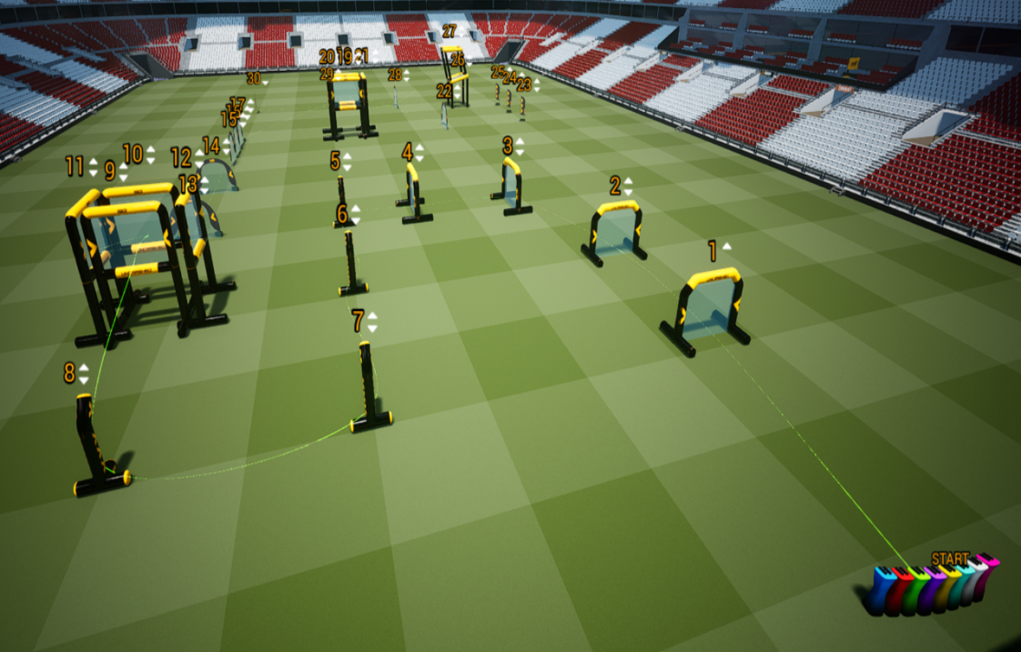
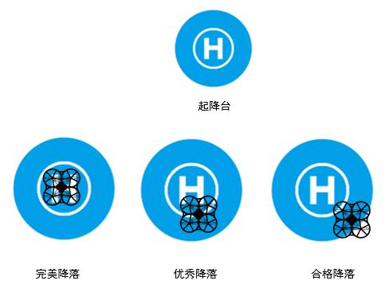
比赛内容：
1、理论考核
根据无人机驾驶员职业标准，要求选手掌握一定水平的无人机专业基础知识，包括无人机法律法规、系统与组成、飞行与原理、起降操作、气象等基本理论知识。满分为100分，均为客观题，其中单选题60分，多选题20分，判断题20分。
2、实操飞行
比赛场地分为3个区域，选手区，裁判区及竞赛区。比赛开始后，选手只允许站在选手区指定的区域内，不允许走动，不能跟随飞机。比赛场地外不得放置任何能够对场内无人机产生影响的装置。竞赛区包括起降点，赛道，标志物。无人机在启动后应在赛道区域内飞行。所有参赛选手中以完成1圈赛道用时最短者获胜。沿着指示线路飞行，完成1圈飞行即结束。
3、注意事项
1）在参赛选手确认准备完毕后，裁判员会给出比赛开始信号，此时正式开始比赛。
2)在裁判员未给出比赛开始信号之前无人机发生动作，即按犯规处理。
3)在裁判员给出比赛开始信号后，可立即解锁无人机开始比赛。
4)比赛开始后，参赛选手无权以任何理由，请求重飞。
5)比赛各方需控制无人机在规定赛道内飞行，不得飞出场地，同时应当避免与其他比赛选手的无人机发生碰撞。
6)比赛不设捡机人员，摔机后3秒内能自行起飞的可继续比赛，不能自行起飞的即按坠毁处理，裁判宣布本场比赛结束后，参赛选手自行入场取回无人机。摔机后复飞的无人机，如裁判发现机体存在安全隐患，裁判有权要求无人机立即降落。
7)比赛期间，若选手操控失误导致飞机受到损坏，责任自负。
8)整个比赛期间，参赛选手必须服从裁判员判罚。
4、比赛处罚
若飞行员在比赛中因为转弯或者直线飞行时为缩减航道，未绕过指定旗杆与拱门，参赛选手可继续比赛，裁判可依据飞行情况判定加罚秒数。同时一些犯规行为也将被加罚秒数。处罚计算如下：
1)参赛选手在无人机准备过程中未听从裁判指挥并被裁判判为犯规，一次总时间增加5秒。
2)参赛选手未经裁判员允许离开选手区，一次总时间增加5秒；参赛选手未经裁判员允许触碰无人机，一次总时间增加5秒。
3)参赛选手在裁判未发出比赛开始信号前启动无人机，一次总时间增加5秒。
4)参赛选手未按规则绕过刀旗一次（要求从刀旗外侧严格按赛道飞行），总时间增加20秒。
5)参赛选手未按规则穿过拱门，环形门或隧道一次，总时间增加15秒。
6)参赛选手如有上诉犯规行为，且犯规总和累计三次即判定坠毁，选手应立即听从裁判员信号停止飞行。
评分标准
评分项目 | 分值 | 评分标准
垂直起飞 | 10 | 偏移小于 30cm得2分。高度稳定和偏移各占2分。
四面悬停 | 10 | 高度和悬停时间各占2分， 高度和悬停偏移小于 30cm得满分。
越障技能 | 20 | 穿越刀旗和拱门项障碍各得1分、穿越圆环和隧道每项得1分、按机头方向过圈不得分，出赛道一次扣0.5分。  在赛道中有四方门和重力门，四方门有两种穿越方法，仅穿过9-10，得2分，穿过9-10后接着穿过11-12得5分，同理18-19，20-21四方门，重力门仅从26穿出得2分，从26穿出后再从27穿出得5分。  三联门必须每次从正门穿入，所有拱门第一次必须从正门穿入必须按照规定路线飞行，不得少穿漏穿障碍，保证安全飞行，失误落地即视为失败，碰撞障碍物每次扣2分
完成飞行时间 | 30 | 倒计时8分内完成得分提前完成记录剩余时间每剩余1秒加0.05分， 剩余180秒以上最高加9分。
降落 | 10 | 仅机身，桨叶不管， 脚架不得超出起降平台。完美降落得10分， 优秀降落得8分， 合格降落得6分。不合格降落不得分
总分 | 100
三、竞赛用时、竞赛形式
竞赛用时：初赛1个小时理论答卷、决赛10分钟技术实操。
参赛形式：个人赛，比赛采用封闭、限时方式进行。
设备可自备。

